Федеральное государственное автономное образовательное учреждение высшего образования «Пермский национальный исследовательский политехнический университет»

Отчёт по лабораторной работе

«Задача о 8 ферзях»

Выполнил:

Студент группы РИС-23-1б

Комягин Данил Александрович

Проверила:

Доцент кафедры ИТАС

О. А. Полякова

2024

1. Постановка задачи

Написать программу, в которой реализуется алгоритм расстановки 8 ферзей на доске 8х8 так, чтобы ферзи были расставлены в каждой строке и ни один ферзь не находился под боем другого.

1. Анализ задачи
2. Ферзь может ходить в любом направлении по горизонтали, вертикали, диагонали и на любое количество клеток, то есть клетки, на которые может сходить данный ферзь, находятся под боем этого ферзя.
3. Чтобы ферзи не находились под боем друг друга, на каждой строке и на каждом столбце должен находиться только один ферзь.
4. Для расстановки ферзей требуется:

* Поставить первого ферзя на позицию а1 (первая клетка первой строки).
* Перейти на следующую строку и поставить ферзя так, чтобы он не находился под боем первого ферзя.
* Если на какой-либо строке поставить ферзя невозможно, то возвращаемся на предыдущую строку и ставим ферзя на следующую клетку строки.
* Повторяем пункты 2 и 3, пока не расставим всех ферзей.

3. Визуализация

1 шаг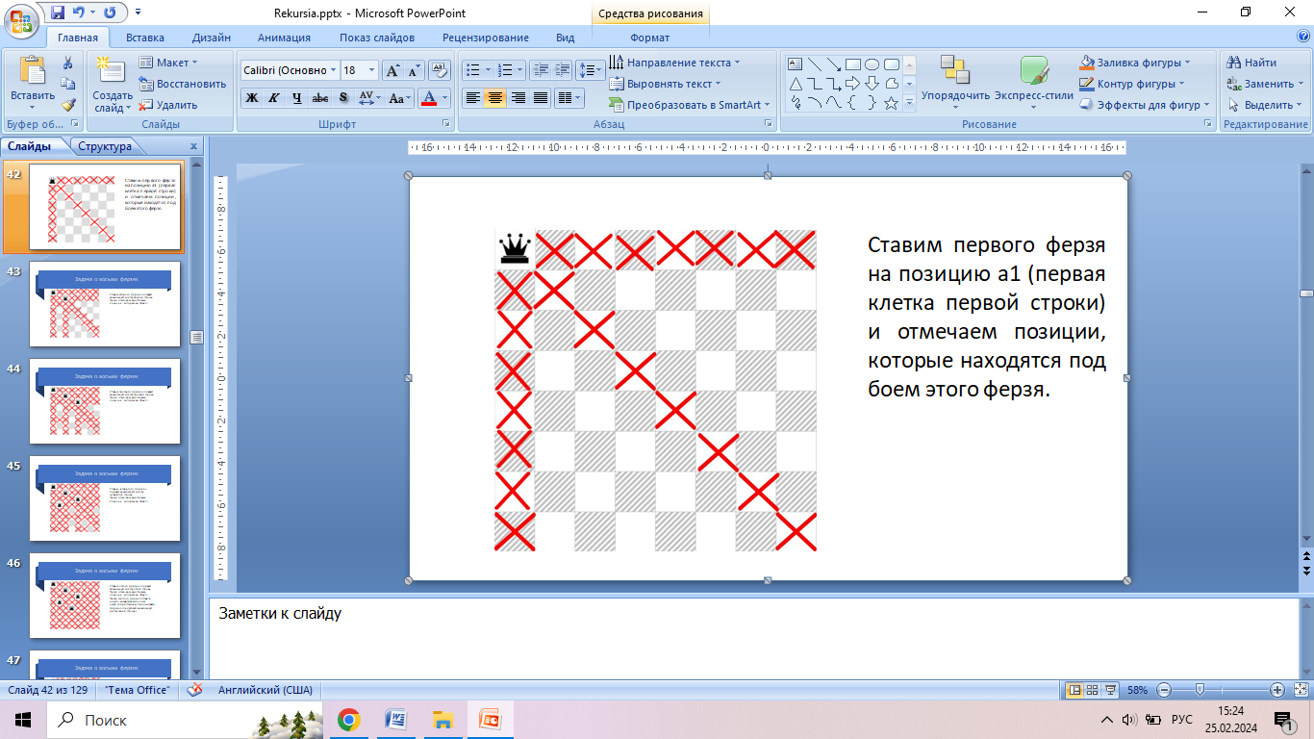

2 шаг

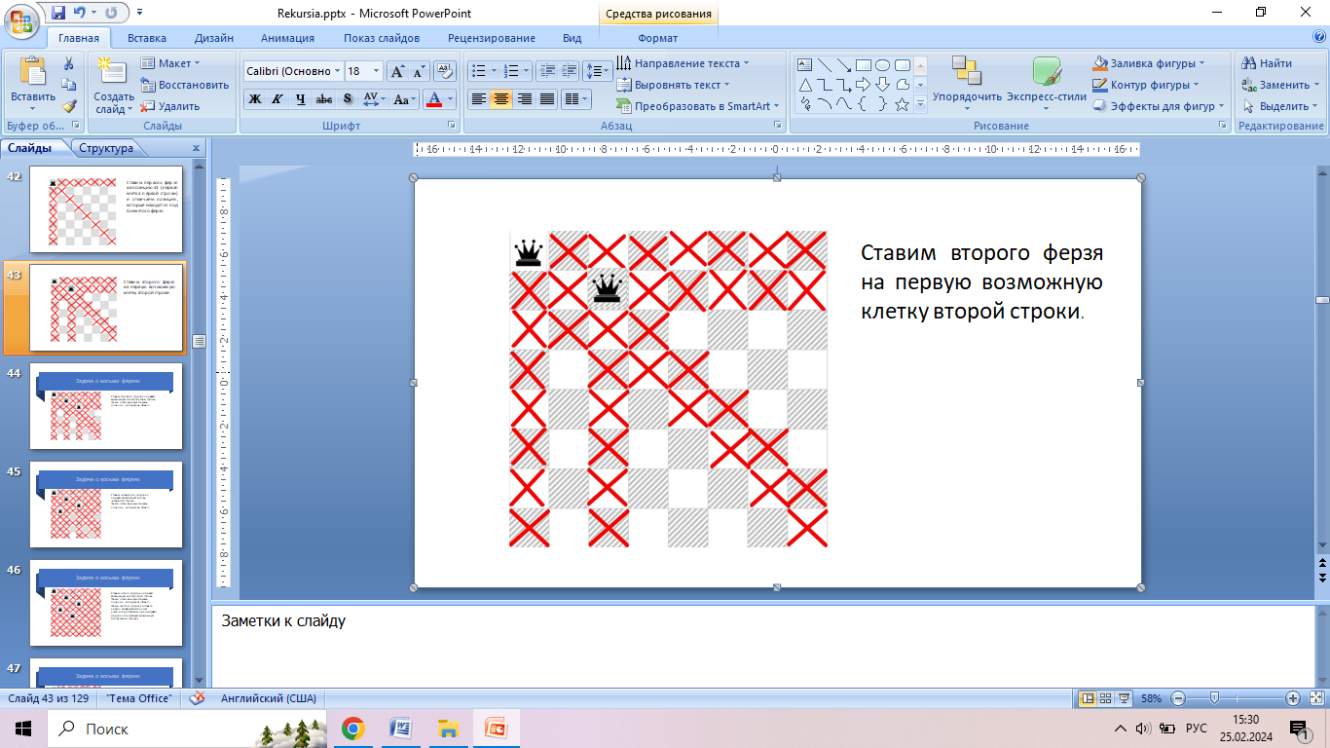

3 шаг

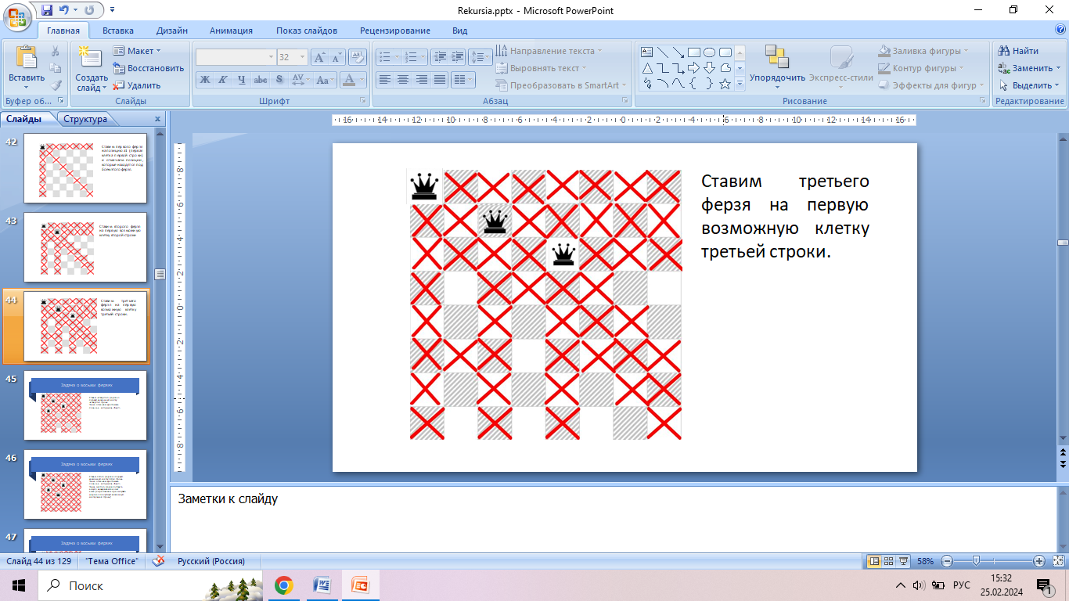

4 шаг

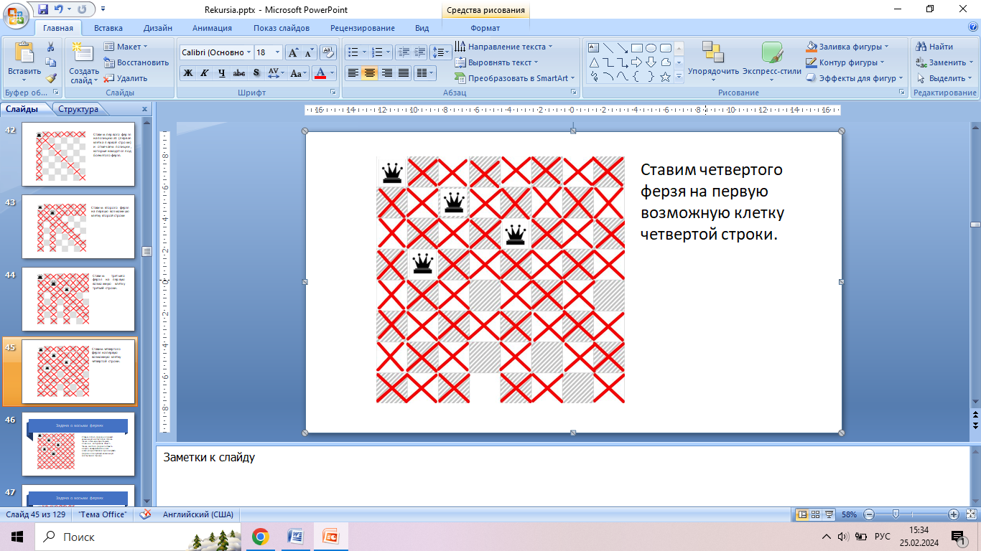

5 шаг

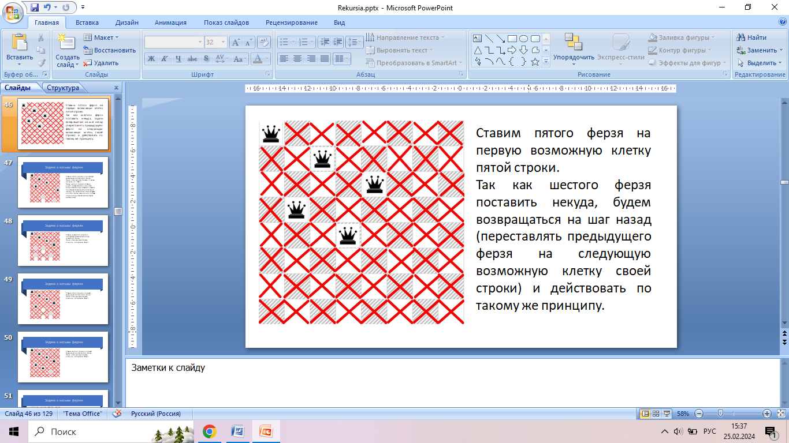

4. Блок – схемы.

Функция printBoard показывает массив-доску с текущим положением фигур.

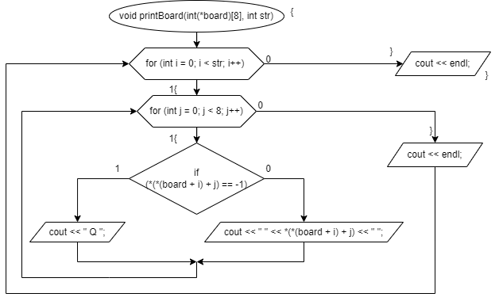

Функция tryQueen проверяет, можно ли поставить ферзя на данную позицию.

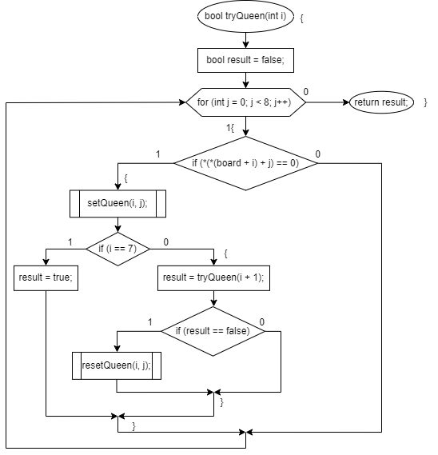

Функция ставит ферзя и отмечает те позиции, которые находятся под его ударом.

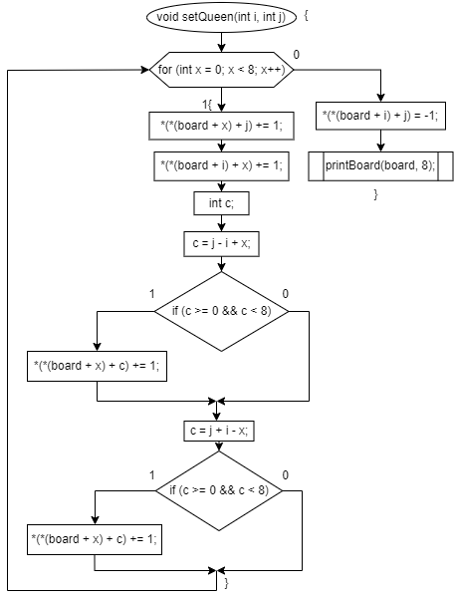

Функция убирает с позиции ферзя и отнимает 1 с позиций, которые находились под ударом ферзя.

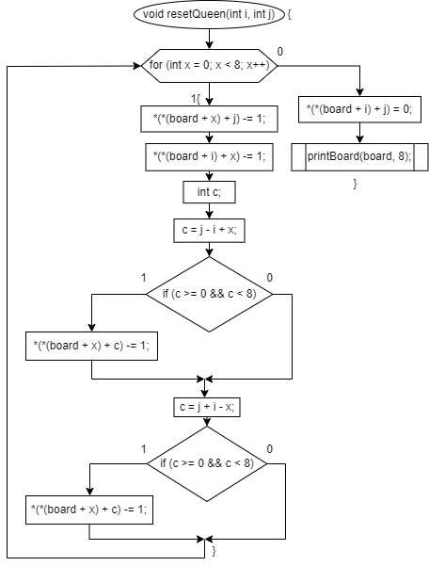

Функция main.

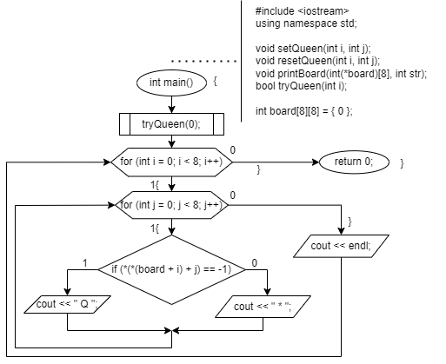

5. Код на языке С++.

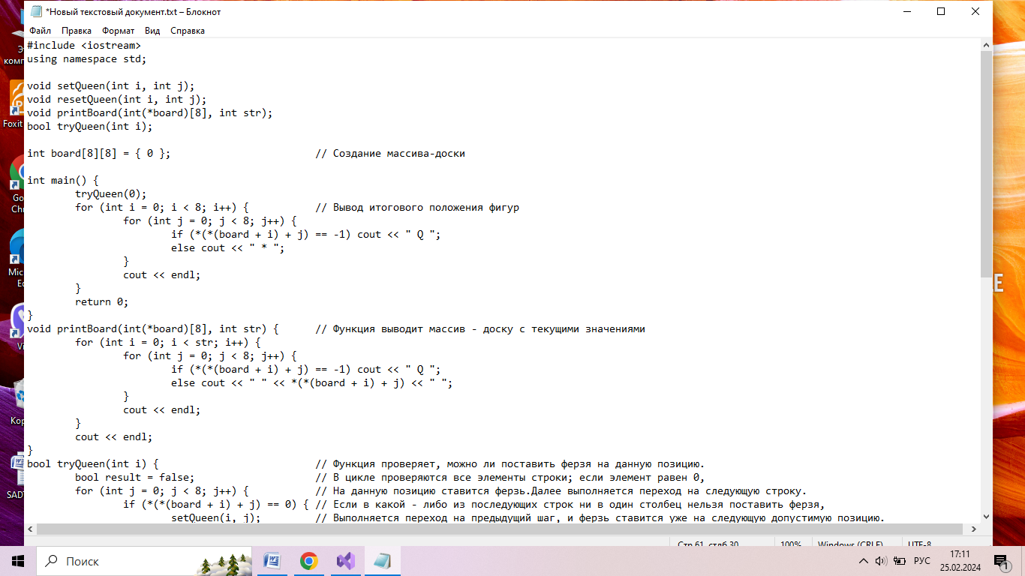

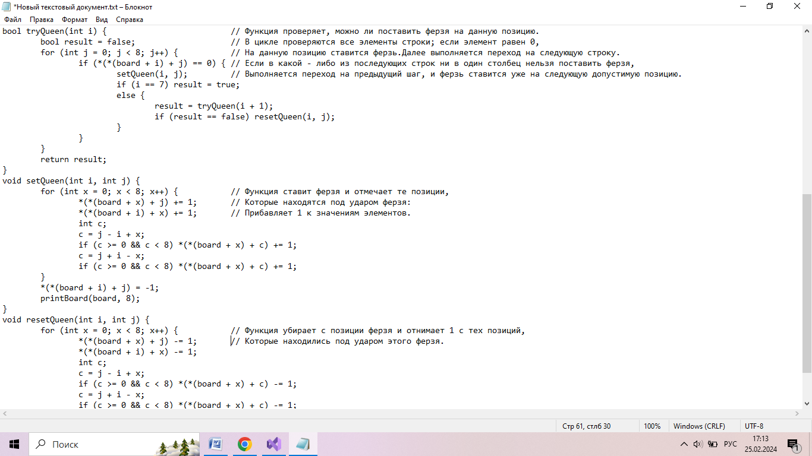

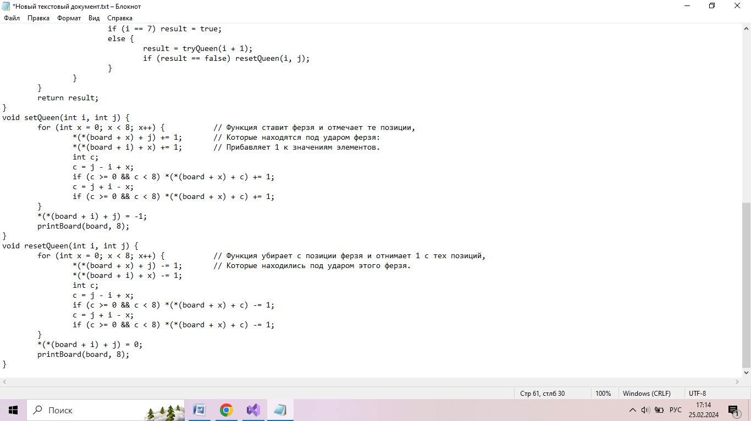

#include <iostream>

using namespace std;

void setQueen(int i, int j);

void resetQueen(int i, int j);

void printBoard(int(*board)[8], int str);

bool tryQueen(int i);

int board[8][8] = { 0 };

int main() {

tryQueen(0);

for (int i = 0; i < 8; i++) {

for (int j = 0; j < 8; j++) {

if (*(*(board + i) + j) == -1) cout << " Q ";

else cout << " * ";

}

cout << endl;

}

return 0;

}

void printBoard(int(*board)[8], int str) {

for (int i = 0; i < str; i++) {

for (int j = 0; j < 8; j++) {

if (*(*(board + i) + j) == -1) cout << " Q ";

else cout << " " << *(*(board + i) + j) << " ";

}

cout << endl;

}

cout << endl;

}

bool tryQueen(int i) {

bool result = false;

for (int j = 0; j < 8; j++) {

if (*(*(board + i) + j) == 0) {

setQueen(i, j);

if (i == 7) result = true;

else {

result = tryQueen(i + 1);

if (result == false) resetQueen(i, j);

}

}

}

return result;

}

void setQueen(int i, int j) {

for (int x = 0; x < 8; x++) {

*(*(board + x) + j) += 1;

*(*(board + i) + x) += 1;

int c;

c = j - i + x;

if (c >= 0 && c < 8) *(*(board + x) + c) += 1;

c = j + i - x;

if (c >= 0 && c < 8) *(*(board + x) + c) += 1;

}

*(*(board + i) + j) = -1;

printBoard(board, 8);

}

void resetQueen(int i, int j) {

for (int x = 0; x < 8; x++) {

*(*(board + x) + j) -= 1;

*(*(board + i) + x) -= 1;

int c;

c = j - i + x;

if (c >= 0 && c < 8) *(*(board + x) + c) -= 1;

c = j + i - x;

if (c >= 0 && c < 8) *(*(board + x) + c) -= 1;

}

*(*(board + i) + j) = 0;

printBoard(board, 8);

}

6. Загрузка в Github.

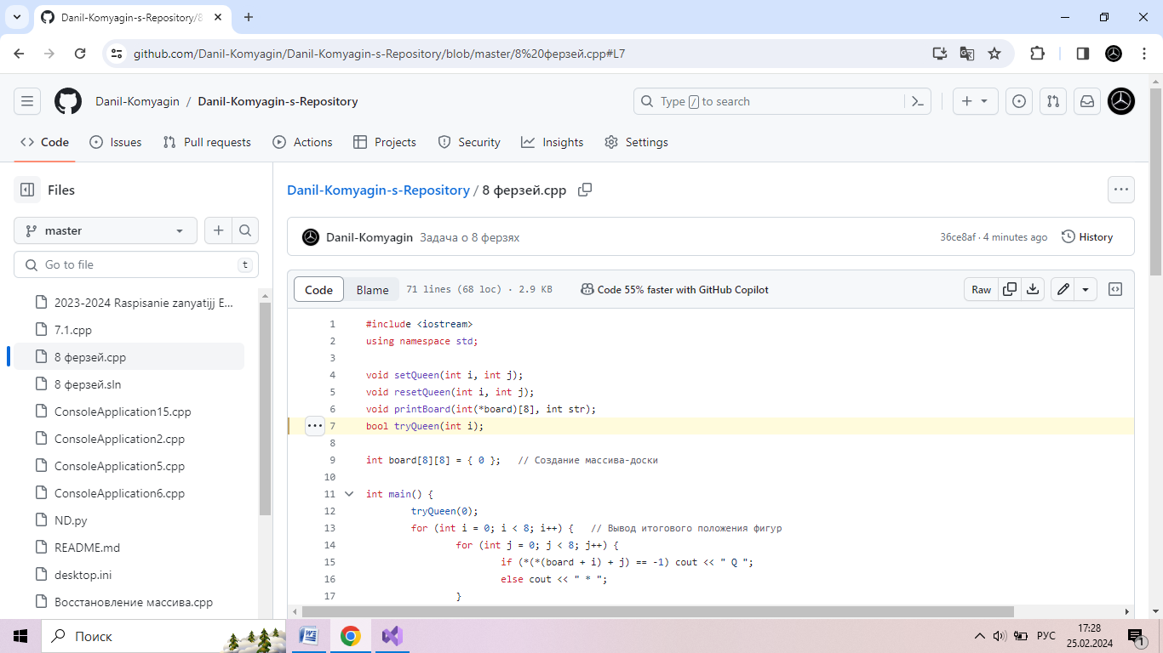

https://github.com/Danil-Komyagin/Danil-Komyagin-s-Repository

https://github.com/Danil-Komyagin/Danil-Komyagin-s-Repository/blob/master/8%20%D1%84%D0%B5%D1%80%D0%B7%D0%B5%D0%B9.cpp

https://github.com/Danil-Komyagin/Danil-Komyagin-s-Repository/blob/master/8%20%D1%84%D0%B5%D1%80%D0%B7%D0%B5%D0%B9.sln

7. Работа программы.

|  |  |
| --- | --- |
| Начало работы программы  Снимок экрана (1460).png | Конец работы программы  C:\Users\ПК\Pictures\naab\Screenshots\Снимок экрана (1461).png |

8. Вывод.

Программа работает корректно, выдаёт правильный результат.